26éme RENCONTRE DE NATATION NATURISTE RHONE-ALPES
21 MARS 2020
Piscine tournesol de Valence le Haut
Chemin des Huguenots
26000 Valence

La FFN Rhône-Alpes et le CS Valence, invitent les naturistes de tous âges à se retrouver pour un grand moment de convivialité aquatique.

Programme

14h00 – 14h30 Ouverture piscine, enregistrement, baignade libre
14h45 – 17h00 Compétition (individuelle, relais, australienne)
17h00 – 18h00 Aquagym, baignade et jeux d’eau
18h00 – 18h30 Remise des récompenses
18h30 – 18h45 Vestiaire
19h00 – 20h30 Apéritif dinatoire (sur place)

Cette rencontre est ouverte à tous les naturistes licenciés 2020 de la FFN/FNI.
Elle se déroulera dans l’esprit d’un moment de rencontre agréable dans et autour de l’eau.
La compétition traditionnelle sera suivie par une séance d’aquagym, des jeux pour les enfants et les adultes.
Comme toutes les années, on attend une participation massive des enfants et des jeunes à cette compétition.
Il ne sera pas accepté d’inscription individuelle pour les membres des clubs de Rhône-Alpes et des régions voisines. Les Licenciés Individuels Directs (LID) peuvent s’inscrire individuellement ainsi que les néo-naturistes sur invitation d’un membre du CA.
Il est demandé une participation de 12 € tout inclus par participant de plus de 18 ans (nageur et non nageur), gratuits pour les enfants.

Pour le bon déroulement de la manifestation, il est impérativement demandé aux clubs de grouper les inscriptions de leurs adhérents sur un seul dossier, à retourner avant le :
8 MARS 2018
à : club.soleil.valence@gmail.com
Prévoir les nageurs souhaitant participer aux sélections pour le tournoi international en Italie sur la colonne supplémentaire du fichier d’inscription. Afin d’éviter toute erreur, nous vous remercions par avance de bien vouloir respecter les indications de ce dossier.

RÉGLEMENT
- Les concurrents et les supporters doivent obligatoirement posséder le timbre FFN/FNI 2020 (les enfants de moins de 16 ans n’ont pas de timbre FFN mais sont accompagnés au minimum d’un parent.)
- Il n’y aura pas de vente de licence sur place.
- Les catégories des participants sont déterminées par leur année de naissance.
- Les nageurs peuvent concourir en catégorie brasse et/ou en catégorie crawl
- Le classement est obtenu par le temps chronométré sur la distance de la catégorie
- En cas de réclamation la décision du jury est sans appel.

CATEGORIES : DISTANCE/ANNEES
POUSSIN : 25M 2012 et après
CADET : 25M 2006-2011
JUNIOR : 50M 1998- 2005
ADULTE 1 : 50M 1985-1997
ADULTE 2 : 50M 1972-1984
ADULTE 3 : 50 M 1958-1971
SENIOR : 50M 1957 et avant
DISTANCE COURTE (TOUTE CATEGORIE) 25m

RELAIS DE L’AMITIE
Pour le relais de l’amitié les équipes (4 personnes x 25m) sont libres et se formeront sur place selon les affinités.

RECOMPENSES :
Les trois meilleurs temps de chaque catégorie recevront une médaille.
Le meilleur relais de l’amitié classé au temps total recevra le challenge
Le challenge du relais sera remis en compétition pour trois victoires consécutives.
Le club qui aura le plus de jeunes de moins de 18 ans recevra une coupe.

PLAN D’ACCES A LA PISCINE
Pour le GPS mettre rue Mozart et pas chemin des Huguenots

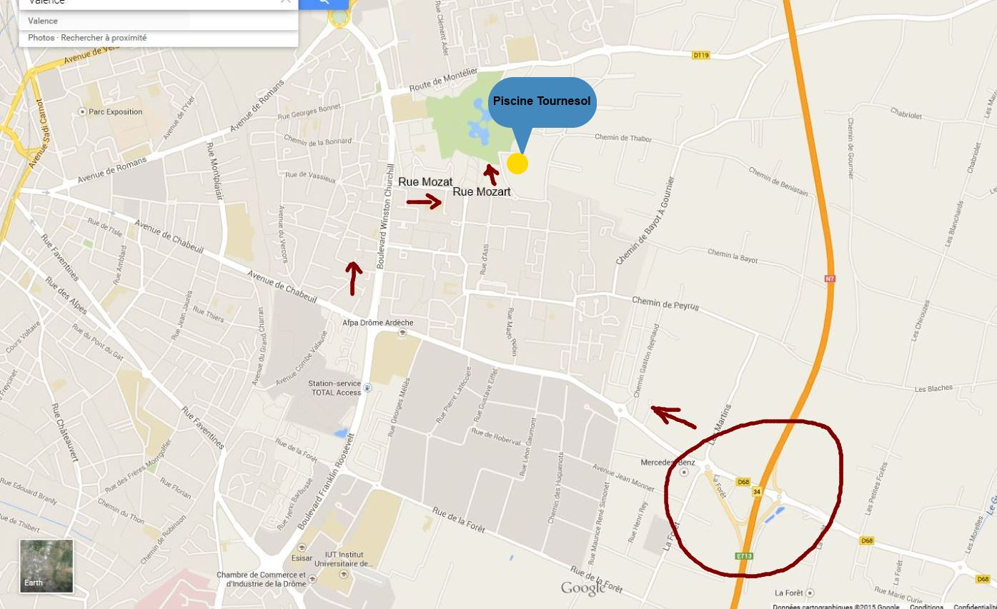

Sortie 34 du contournement de Valence (photo 1 dir. Valence Centre)
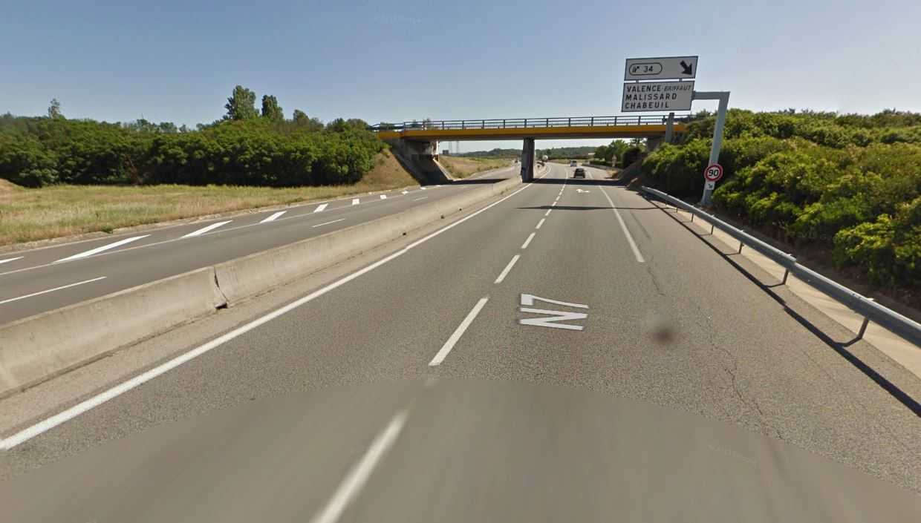
Entrer dans Valence et prendre à droite Boulevard Winston Churchill puis encore à droite Rue Mozart
Au dernier rond-point (Photo 2) prendre à gauche sur chemin des Huguenots. Piscine au bout.
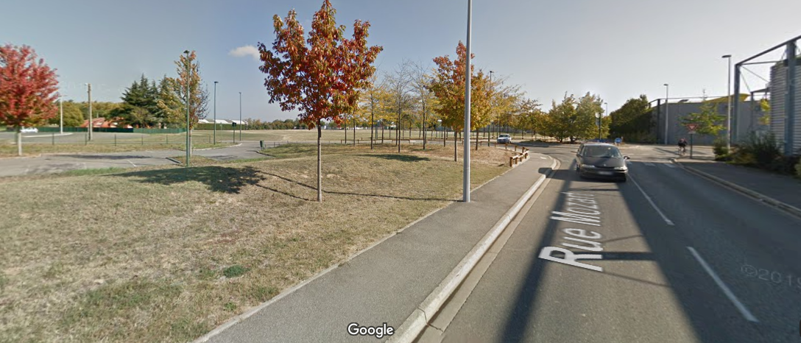

Téléphone CS Valence = 06 52 23 74 26

